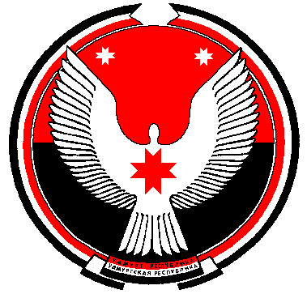

**Совет депутатов муниципального образования**

**«Муниципальный округ Алнашский район Удмуртской Республики»**

**РЕШЕНИЕ**

**Об утверждении председателей постоянных комиссий Совета депутатов муниципального образования «Муниципальный округ Алнашский район Удмуртской Республики» первого созыва**

Принято Советом депутатов муниципального образования «Муниципальный округ Алнашский район Удмуртской Республики» 29 сентября 2021 года

Совет депутатов муниципального образования «Муниципальный округ Алнашский район Удмуртской Республики» **РЕШИЛ*:***

Утвердить председателей постоянных комиссий Совета депутатов муниципального образования «Муниципальный округ Алнашский район Удмуртской Республики» в следующем составе:

Председатель постоянной комиссии по бюджету, налогам, экономической политике района - Злобин Андрей Валерьевич;

Председатель постоянной комиссии по сельскому хозяйству, земельным и природным ресурсам - Михайлов Николай Иванович;

Председатель постоянной комиссии по социальным вопросам - Шушпанов Сергей Александрович;

Председатель постоянной комиссии по соблюдению законности и правовым вопросам - Васильев Дмитрий Иванович;

Председатель постоянной комиссии по промышленности, жилищно-коммунальному хозяйству и строительству - Ганьков Виктор Леонидович.

Председатель Совета депутатов

муниципального образования

«Муниципальный округ Алнашский район» В.П.Майкова

с. Алнаши

29.09. 2021 г.

№ 1/12

Согласовано:

Отдел правовой

и кадровой работы

Администрации Алнашского района ________________________________________